Статика nginx и статика nginx с access_log off;
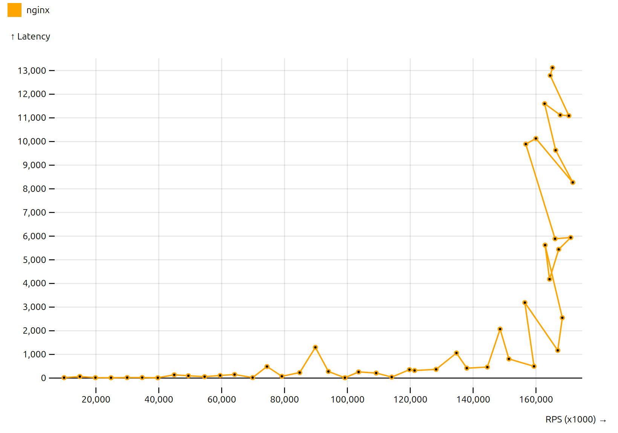
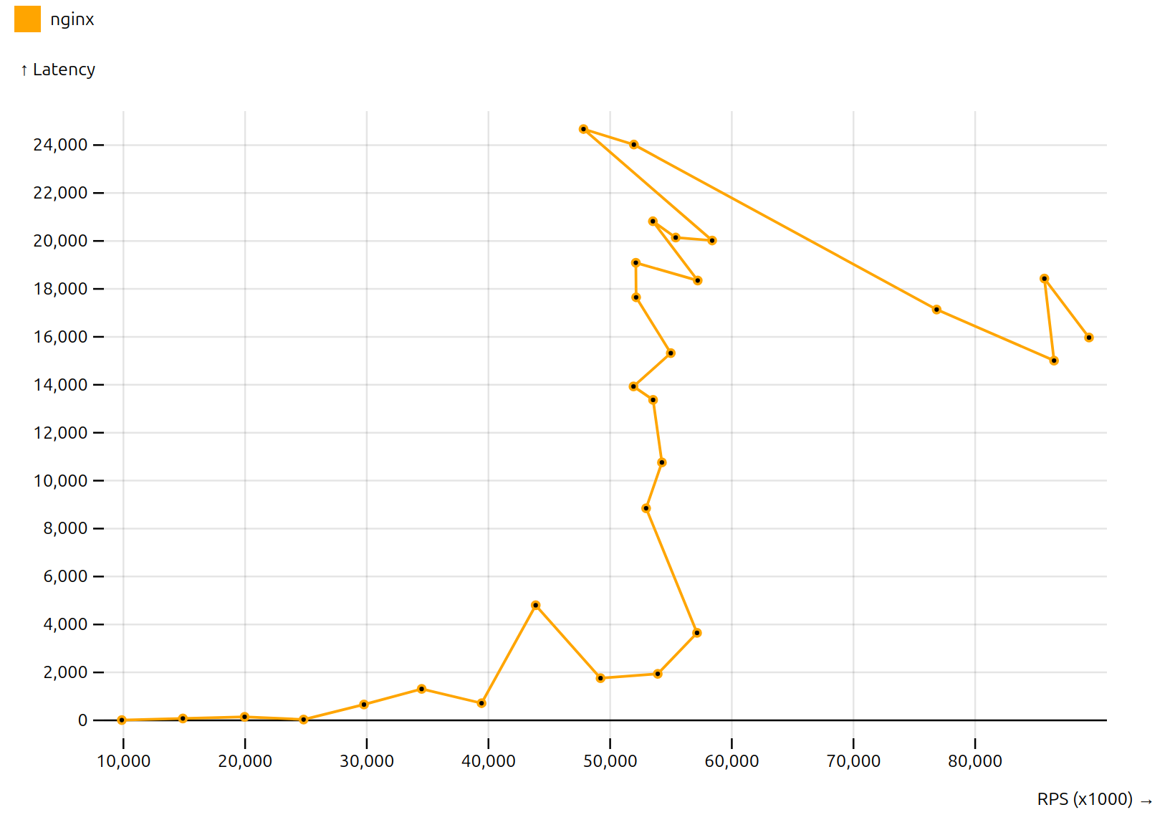
Прямой запрос к Spring boot REST “hello” и запрос к Spring boot REST “hello” через nginx
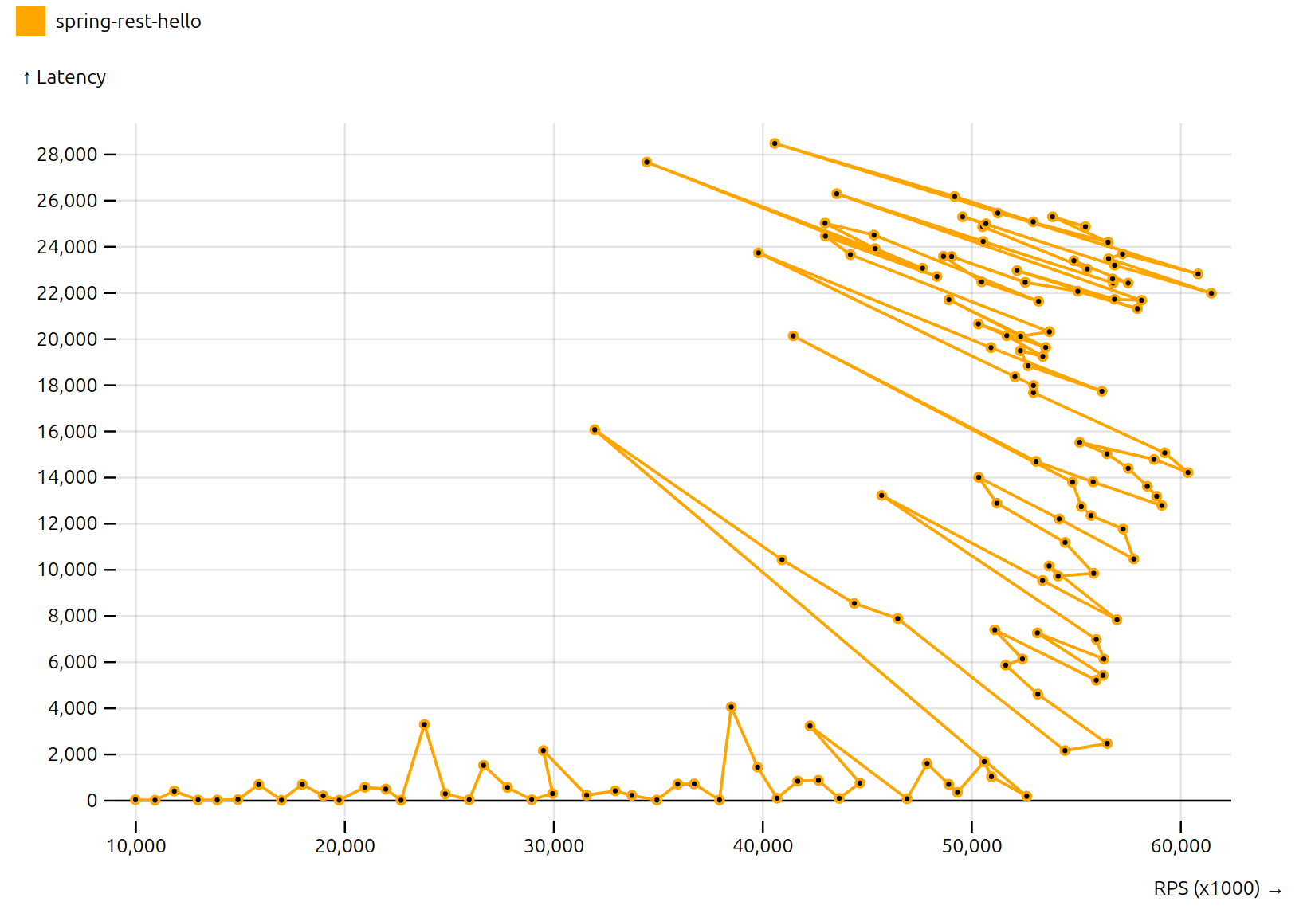
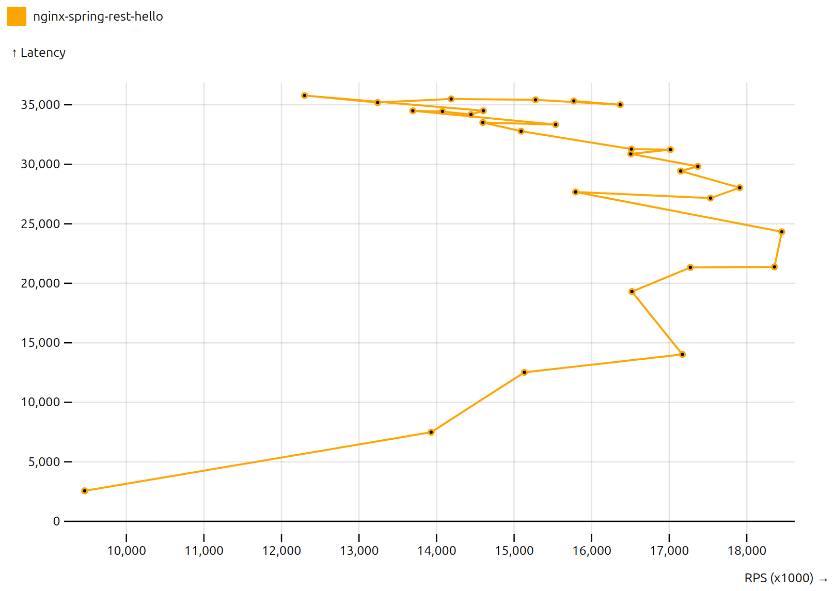
Прямой запрос к Spring boot REST-reactive “hello” и запрос к Spring boot REST “hello” через nginx
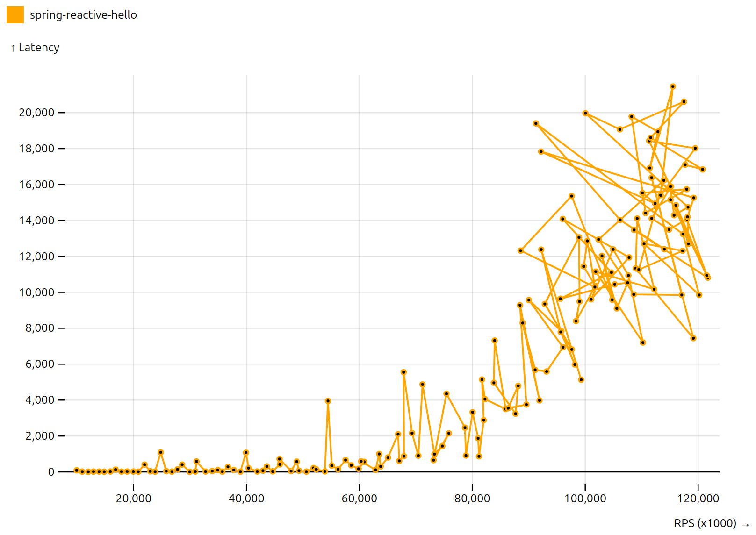
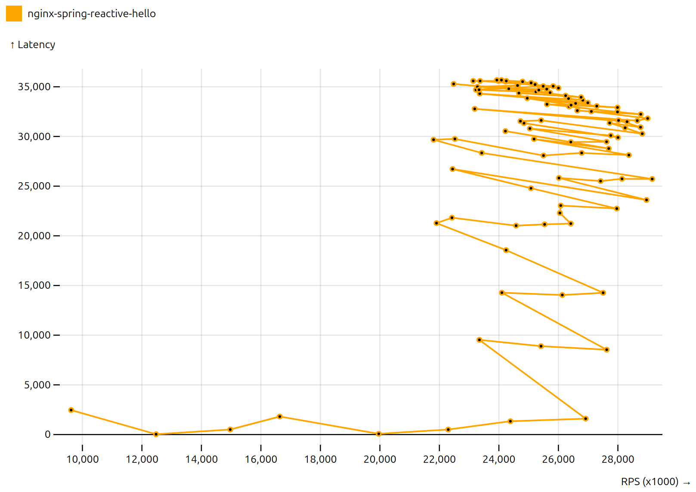
Прямой запрос к Spring boot REST-virtual threads “hello” и запрос к Spring boot REST “hello” через nginx
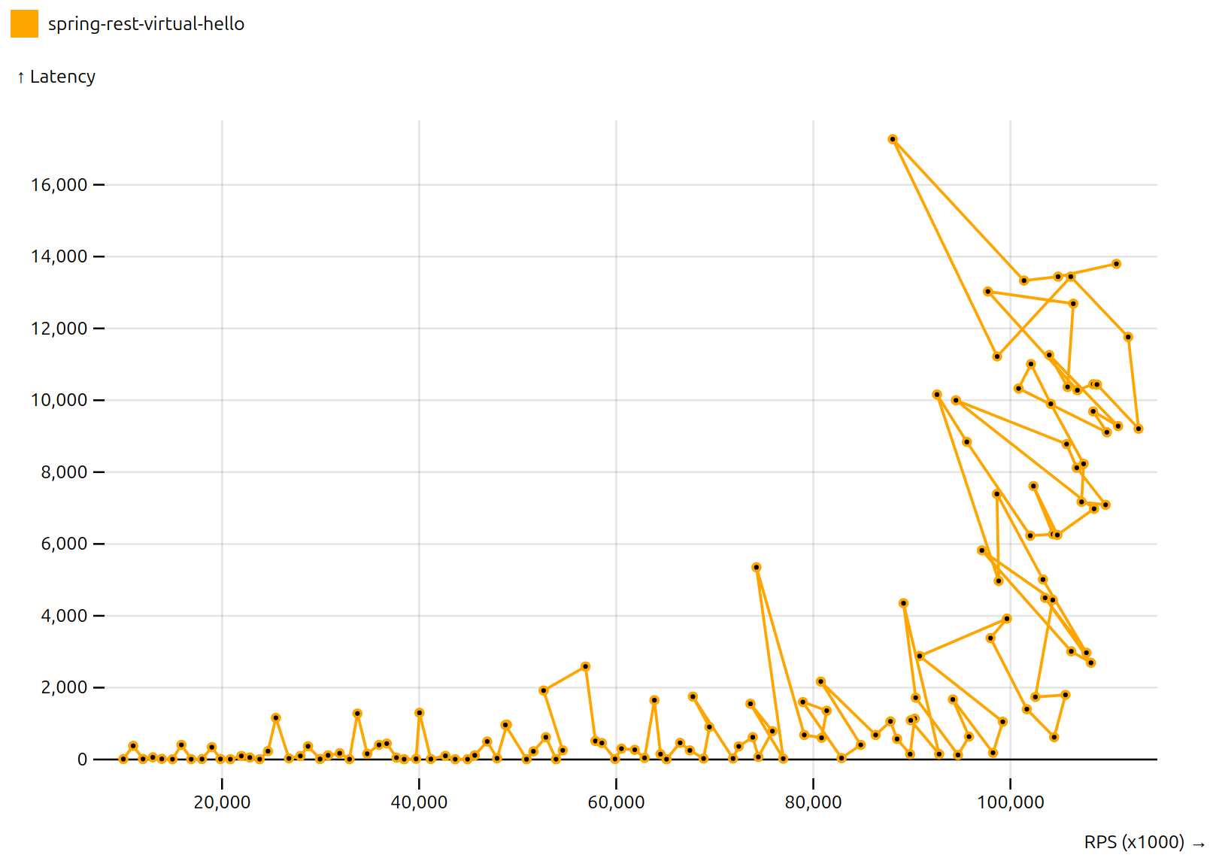
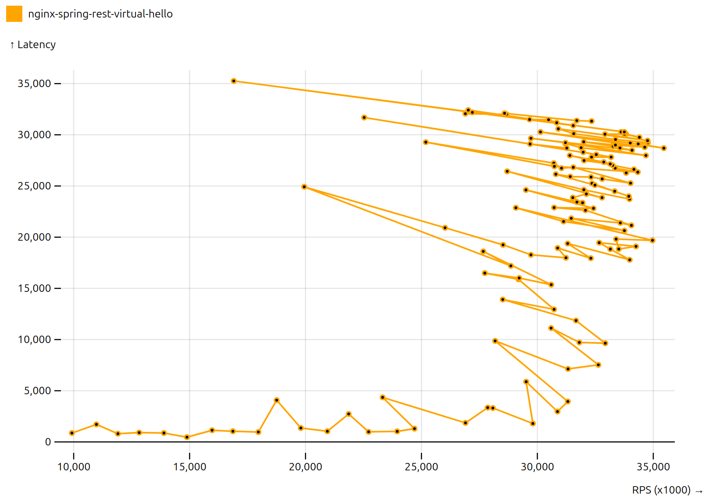
Прямой запрос к Quarkus “hello” и запрос к Quarkus “hello” через nginx
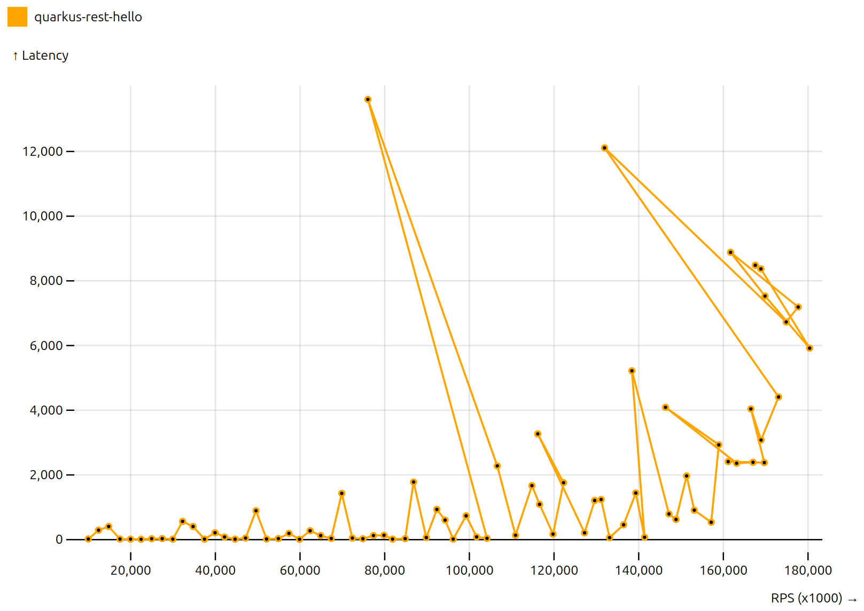
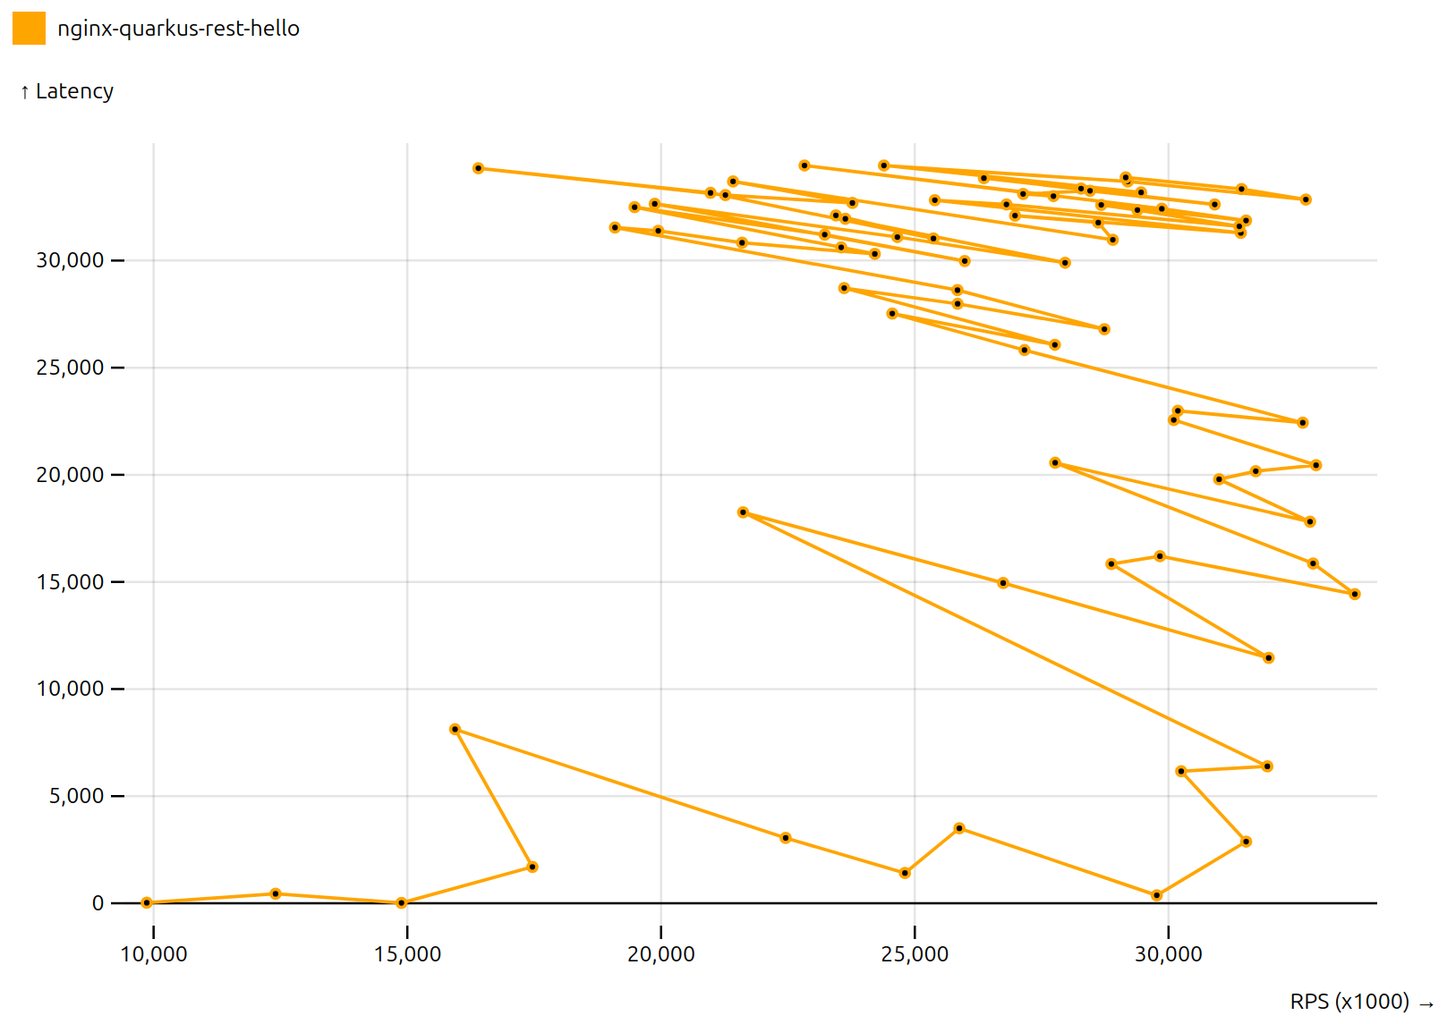

При работе через nginx приложение потребляет до 300% cpu. При работе напрямую доходит до 600%.
Запрос к consume cpu 40ms, io (java Thread.sleep) 10ms

Расчетный RPS:
50 ms на запрос. 20 запросов в секунду на cpu, 8 cpu * 20 = 160RPS
R10-250 с шагом 10.
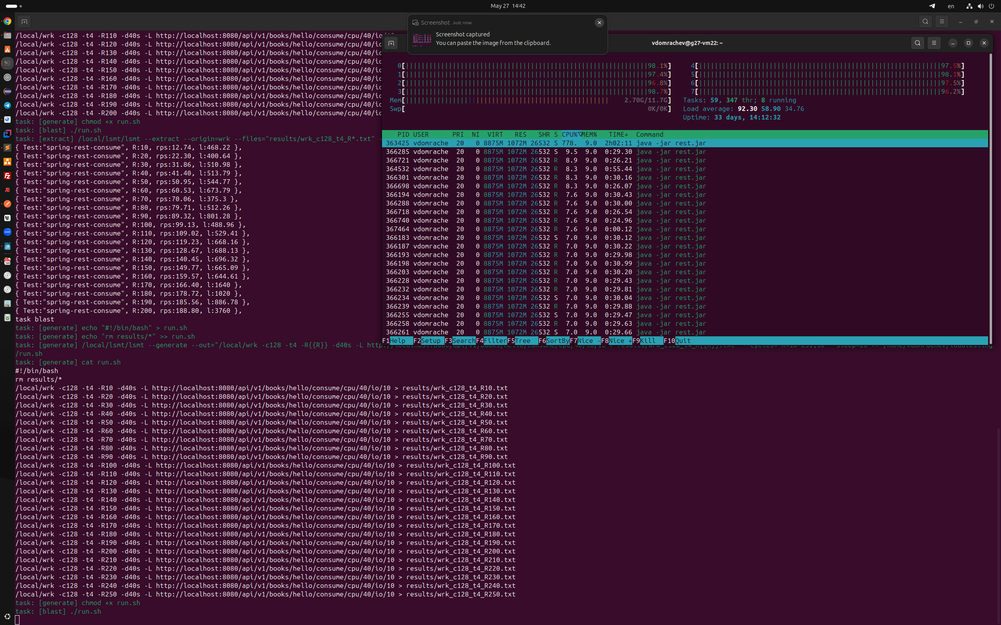
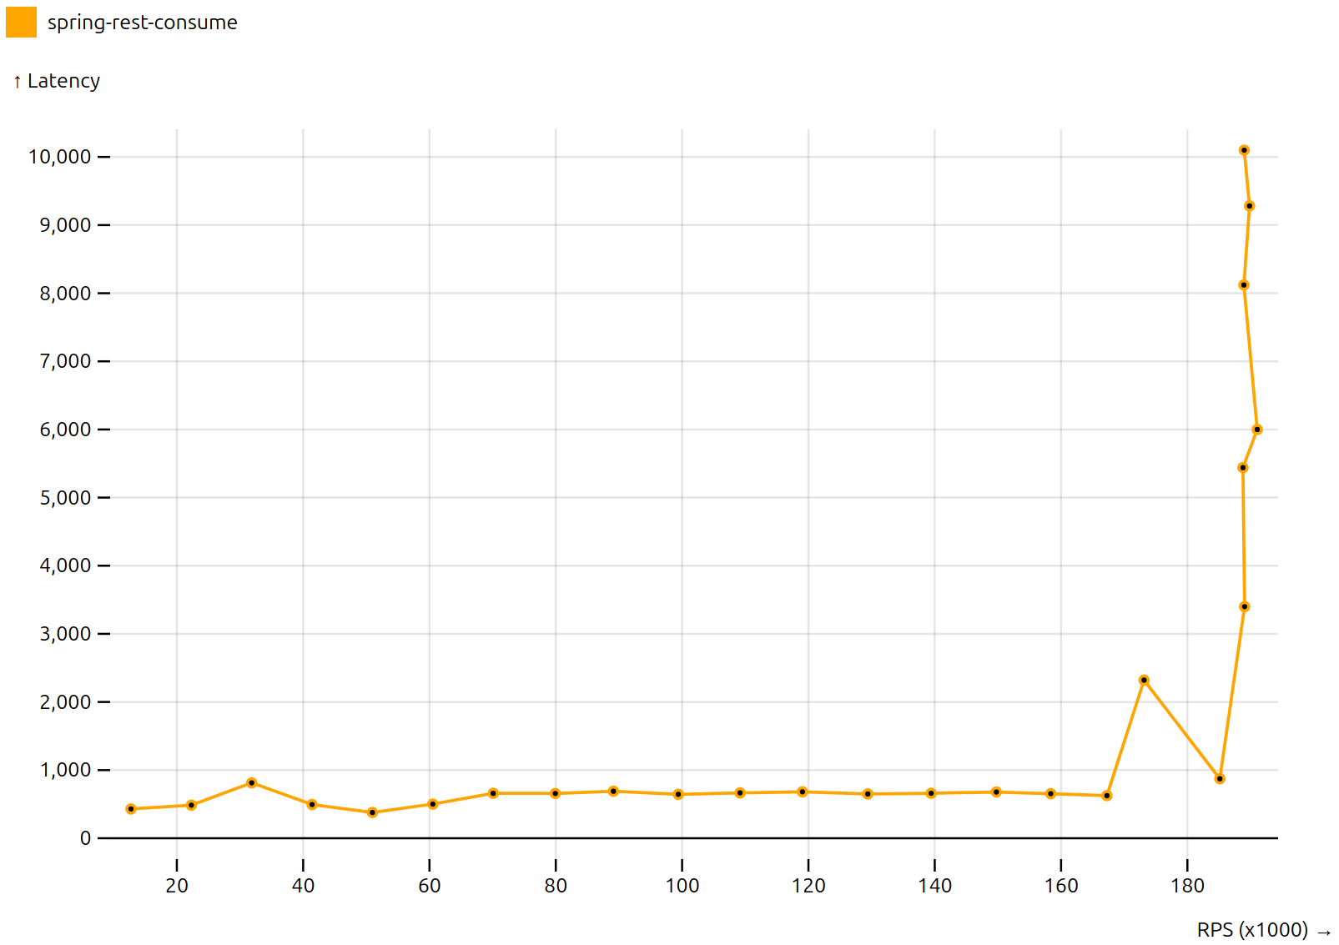
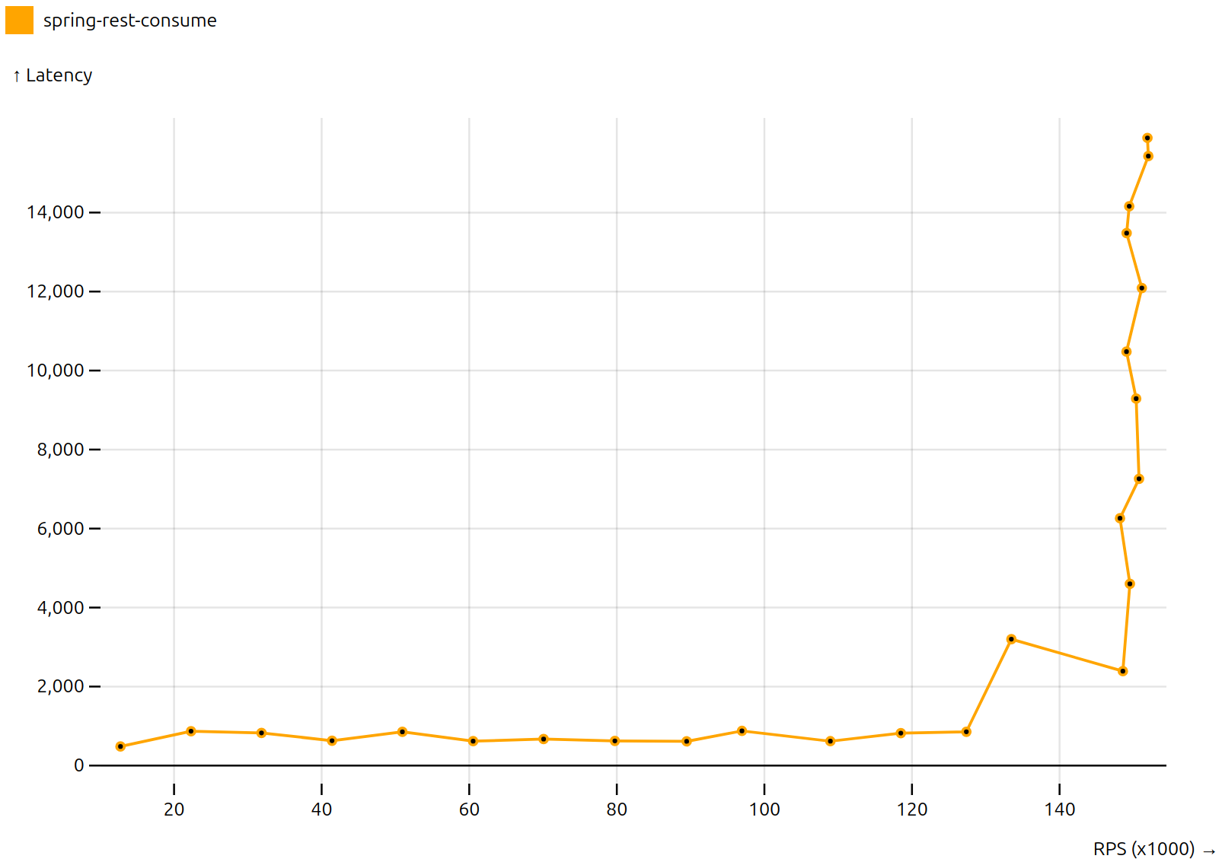
Запрос к consume cpu 50ms (без IO)

